Acceder al sistema Gemma con usuario y perfil activo para la funcionalidad modulo Administracion - Usuarios, colocando un rut invalido en el filtro.

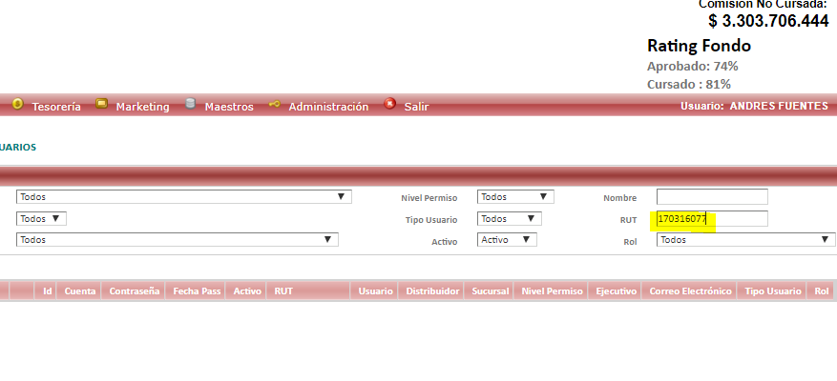

Resultado esperado

Se espera que el sistema muestre la tabla por defecto ó la tabla resumen vacia, al ingresar un valor en el campo RUT errado.

